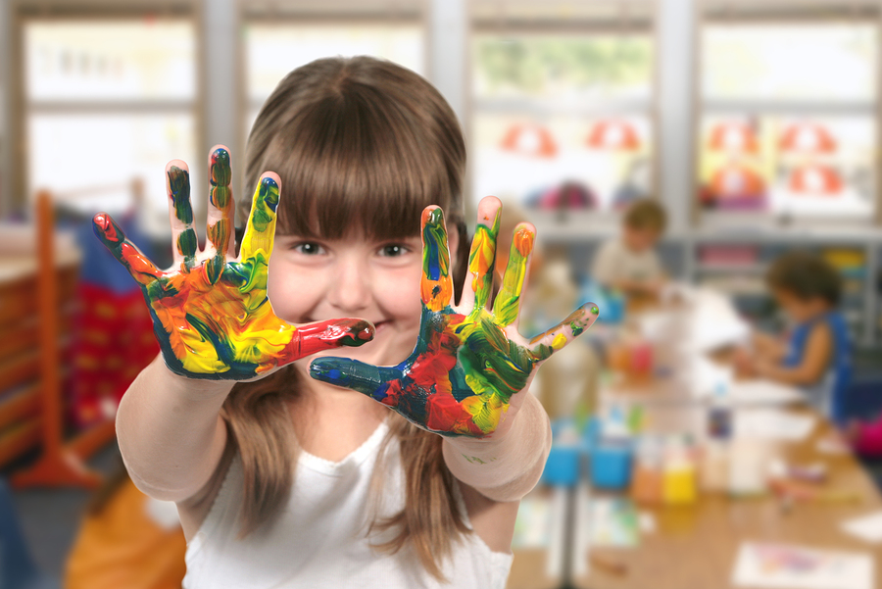
Детское творчество
(консультация для родителей)
Детство – прекрасная беззаботная пора. Именно в детстве человек менее всего стеснён рамками и правилами. Ребёнок сам выбирает, чем ему заняться, какой вид деятельности выбрать. Один малыш будет упорно катать машинку, перевозить на ней грузы, а другой – будет строить высокую башню из любых подручных материалов, а третий – изрисует фломастерами все новые обои на стене. Задача взрослого – дать ребёнку как можно больше возможностей и материалов для организации различных видов деятельности.
Дайте ребёнку возможность творить! Как говорил Наполеон: « Способности мало чего значат без возможностей». Поэтому дайте ребёнку всё необходимое для творчества и немного больше, а что с этим делать - он решит сам! Познакомьте его с тем, что Вы умеете делать, покажите на личном примере. Как - то раз увидела удивлённые глаза мамы троих детей, а за ними последовала фраза: «Какой пластилин? У нас дома нет. Пусть лепит в садике!» Взрослая, умная женщина откровенно считает, что дома пластилином можно только испортить ковёр и другие ценные вещи. Не раз обращалась к родителям с просьбой: «Пусть ребёнок учится вырезать, лепить, клеить и рисовать!» Так малыши знакомятся с окружающим миром, узнают свойства и особенности различных материалов, пробуют свои возможности в различных видах деятельности. «А для чего тогда нужен детский сад? Пусть здесь и режет – клеит!» Сказала мама прекрасной девочки. Да, в детском саду мы и режем и клеим и даже рисуем, но ребёнку порой хочется немного другого. Может именно в этот момент он хочет посмотреть в окно и понаблюдать за тем, как плывут облака, рассмотреть в них интересные фигурки и изобразить их потом на бумаге. Соблюдение режима в детском саду порой не даёт ребёнку столько возможностей, сколько может дать домашняя атмосфера и неравнодушные родители.
«Дети должны жить в мире красоты, игры, сказки, музыки, рисунка, фантазии, творчества», - сказал В. А.Сухомлинский. Так дайте ребёнку такую возможность, жить именно в такой среде, в которой он сможет вырасти всесторонне развитой и полноценной личностью. «Зачем дома гуашь, пусть рисует карандашами, альбом есть»- услышала я от мамочки одного мальчонки. А он не рисует карандашами - не хочет, и красками не рисует, на занятиях просто присутствует. Но какое же был удивление мамы, когда на стене её встретила яркая работа сына, когда он с гордостью объяснил, что это он нарисовал крокодильчика. А нарисовал он его ватными палочками и зелёной гуашью. И не только крокодильчика, а ещё целый, понятный, только ему, мир. Где он увидел и дом, и цветы, и даже бабочек. А потом и ёжик «методом тычка» получился великолепный! Вот оказывается, что ему интересно! Поэтому всегда говорю родителям, не жалейте бумаги, не жалейте красок и кистей, пусть ребёнок творит и вытворяет. Рисует на обоях? Портит стену? Дайте ему ненужный рулон обоев, разверните на полу, сядьте вместе, возьмите в руки кисти и рисуйте! Не соглашается рисовать традиционным способом – рисуйте пальчиками, ладошками! Это ещё интереснее! Пусть крокодил будет в розовую крапинку, а слон - салатовым! Придумайте сказку про этих животных, придумайте им имена. Словотворчество очень способствует развитию мышления и воображения детей. Пусть работает его воображение, пусть развивается его мышление!
Ребёнок рождается с массой задатков, а вот какие способности он разовьёт в себе, это загадка. Роль родителя создать необходимую среду для развития различных способностей детей. Важно дать ему материалы для самовыражения, важно разговаривать с малышом и задавать ему вопросы, развивать интерес ко всему окружающему. Не жалейте времени на общение, научите его делать то, что умеете сами. Если Вам кажется, что Вы не сможете сделать это, попробуйте вместе с малышом, порой он натолкнёт Вас на решение сложной задачи. Включите свою фантазию! Как - то раз бабушка моей воспитанницы сказала, что они не могут нарисовать иллюстрацию русской народной сказки, так как бабушка сама не умеет рисовать. На что я ей ответила, что не обязательно уметь рисовать, обведите блюдце простым карандашом на белом листе бумаги и спросите внучку, что она здесь видит, и она сама Вам скажет, что это Колобок! А может репка! Останется только дать ребёнку упаковку карандашей и иллюстрация готова! Не бойтесь экспериментировать, подталкивайте ребёнка к творчеству.

